Differentialregning
Denne repetition bygger på kapitel 9 i Mat B htx bogen https://matbhtx.systime.dk/?id=1317 og kapitel 2 i Mat A bogen https://mathtxa.systime.dk/?id=119. Der kan være anvendt metoder/emner fra andre kapitler.

Mundtligt eksamen
Generelt om mundtlig eksamen
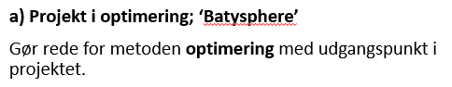
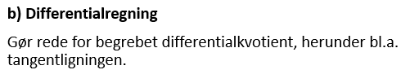
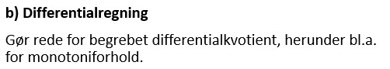

Mulige beviser (demonstrationer)
Hvis man vil lave et bevis med udgangspunkt i disse spørgsmål, kan man fx bevise (husk vi kigger efter sværhedsgraden, noget kan betragtes som B-stof, som ikke tæller så meget)
- Gennemgang af differentiation af en funktion med tretrinsreglen
- Bevise en af regnereglerne (sammensat funktion/produktformel)
- Tangentens ligning
- Anvendelse til funktionsanalyse (maks/min/vendetangenter/krumning)
- Anvendelse til optimering
- 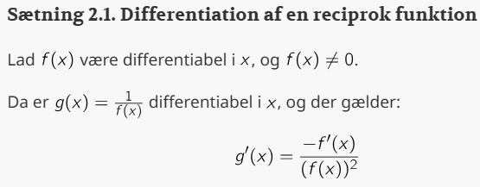
- 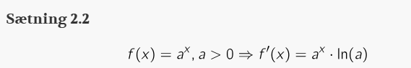
- Implicit differentiation
- Asymptoter
- Og mm som man kan finde i bogen

Klassiske ”ekstra spørgsmål”
- Udregne differentialkvotient for en ”kompleks” funktion
- Anvendelse af produkt- og kæderegel
- Finde f’(x) grafisk [eksaminator/censor tegner op en f(x)]
- Finde tangentligning
- …

Opgaver
a) For funktionen $f\left(x\right)= 3x^{2}+2x-5$ bestem linjen for tangenten i punktet $(1, f(1))$
b) Find differentialkvotienten for
$$h\left(x\right)=3^{2x+1}$$
$$h\left(x\right)=\sqrt{x}·ln⁡(x)$$
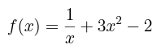
c) Find y’ i punktet (1,0) med implicit differentiation
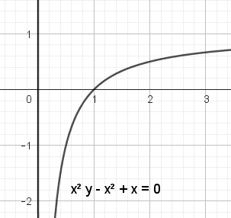
d)
Nedenfor er funktionen f(x) = -x² + 4, 0 < x < 2. Find det x som giver størst muligt areal af den indskrevne rektangel.
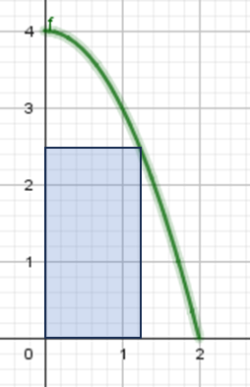
e)
Nedenfor er funktionerne f(x) = -x² + 4 og g(x) = 0.5(x-1)².. Find det x mellem A og B som giver længst mulige afstand mellem funktionerne.
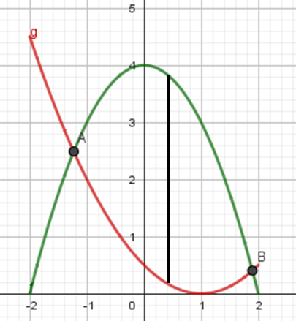
f)
Billedet viser model af en bakke, hvor man har fundet højden h(x) = x³ - 2x² - 0.5x + 2. Find det x hvor bakken er stejlest
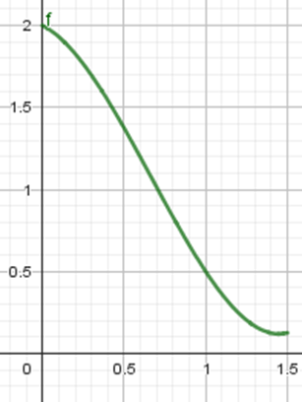

Skriftligt eksamen

Uden hjælpemidler
Alt som er i formelsamling, kan i princippet blive anvendt
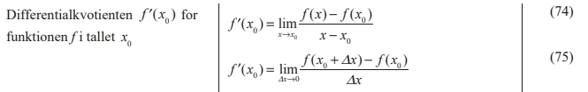
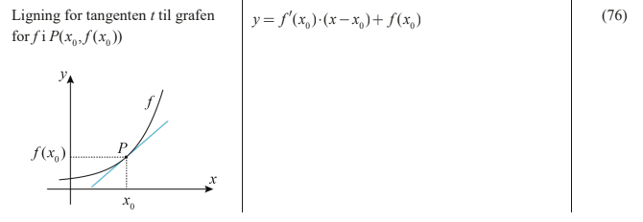
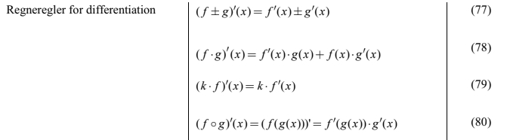
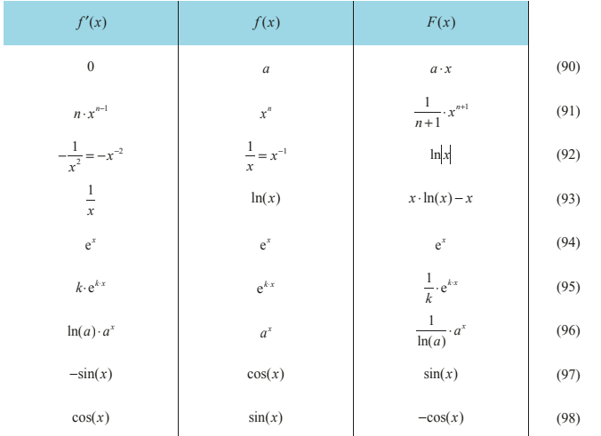

Med hjælpemidler
- Kommer tit som delopgave, hvor man skal anvende differentiation i et andet sammenhæng

Træning
- Abacus træning (Lærer sætter noget op)
- Selvtræning i Abacus

Opgaver uden hjælpemidler
Også opgaver hvor man skal kende stamfunktioner og undersøge løsninger til differentialligninger.

Opgave
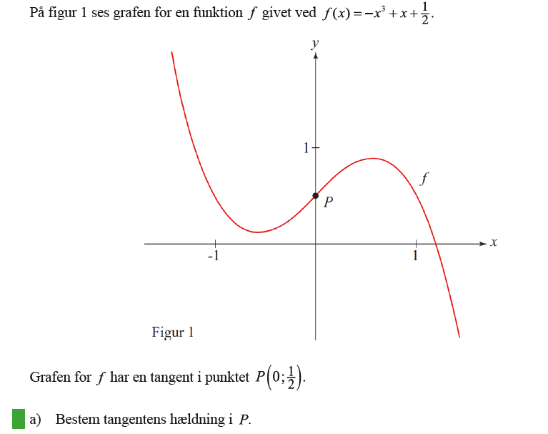

Opgave
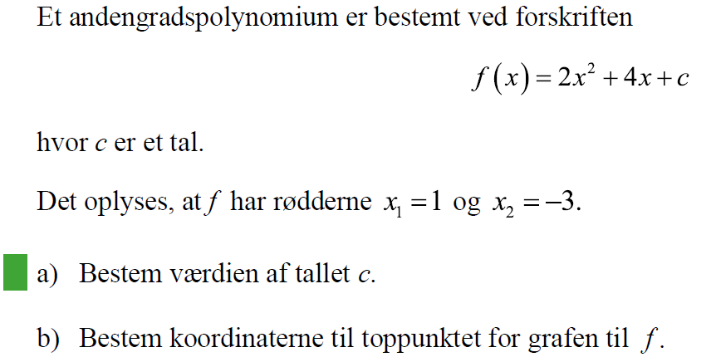

Opgave
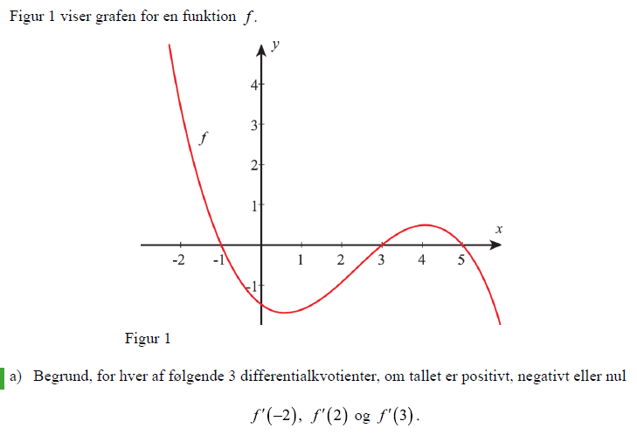

Opgave
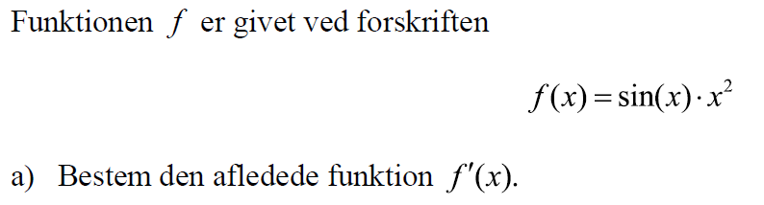

Opgave
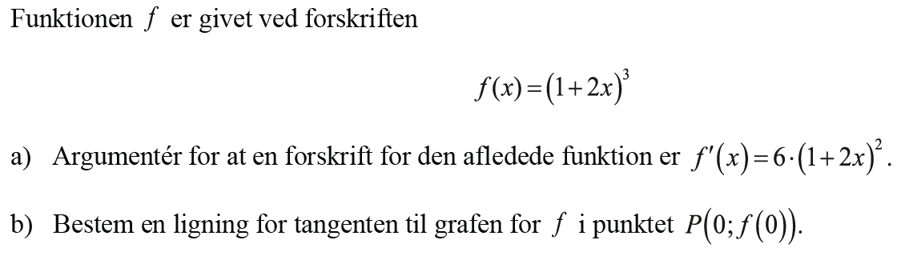

Opgaver med hjælpemidler
Ikke tit som selvstændige opgaver, men meget tit som del af opgaver om differentialligninger, optimering. Vi tager opgaver indenfor dette emne senere.

